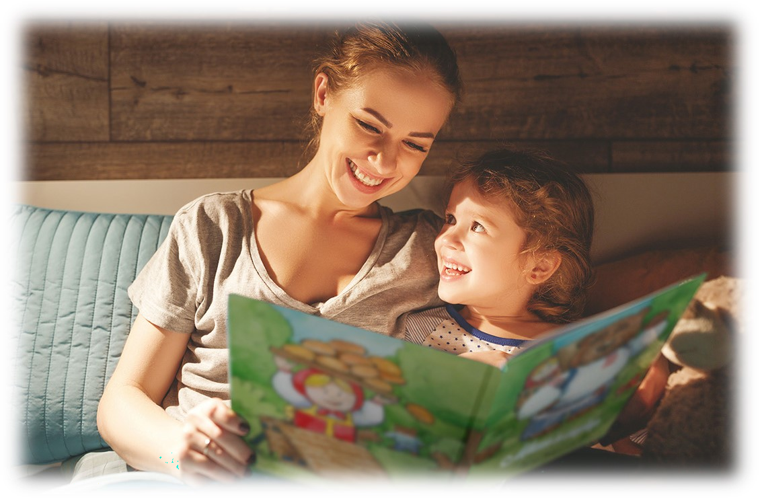



Это надо знать



**Нравственно - патриотическое воспитание детей**

**средствами художественной литературы**

МДОУ «Детский сад № 21 «

Федорова Е. Н.

***Воспитательная сила художественной литературы направлена на формирование у детей образа героя, защитника своего государства, воспитание чувства гордости за историю становления страны и потребности защищать Родину, формирует желание быть защитником земли, на которой ребенок родился и вырос, которую как зеницу ока берегли предки.***

***Примеры героических поступков главных героев литературных произведений способствуют пониманию того, что все великие деяния и мужественные поступки совершаются из любви к Отечеству и своим близким, к своему народу, из чувства ответственности перед ними.***

Для чтения детям советуем использовать литературу самого разного объема, формы и стиля. Подбирать произведения на определенные темы.

Рассказы о природе – с целью ознакомления детей с природой (что является также частью формирования патриотического отношения к родному краю). Формирование любви к природе начинается с удивления, радости от узнавания, восхищения.

Стихи о Великой Отечественной Войне – являются важной составляющей патриотического воспитания. Стихи С. Михалкова, С. Васильева, А. Твардовского, А. Барто - о подвигах и мужестве солдат и партизан, защищавших Родину, не жалевших себя в борьбе – являются высокохудожественным средством воспитания.

Рассказы о Великой Отечественной Войне, о детях и подростках, участвовавших в борьбе с захватчиками, знакомят современных детей с подвигами их прабабушек и прадедушек.





**художественной**

**средствами**

**детей**

**воспитание**

**Нравственно-патриотическое литературы**

***Безусловно, основа воспитания человека закладывается в семье. Патриотическое воспитание, интерес к духовному началу нашей жизни тоже должны начинаться в семье. Чувство патриотизма многогранно по содержанию. Это и любовь к родным местам, и гордость за свой народ, и ощущение своей неразрывности с окружающим миром, и желание сохранять и приумножать богатство своей страны.***

Патриотическое воспитание ребенка — сложный педагогический процесс. В основе его лежит развитие нравственных чувств. Чувство Родины начинается у ребенка с отношения к семье, к самым близким людям — к матери, отцу, бабушке, дедушке. Чувство Родины начинается с восхищения тем, что видит перед собой малыш, чему он радуется и что вызывает отклик в его душе. И хотя многие впечатления еще не осознаны им глубоко, но, пропущенные через детское восприятие, они играют огромную роль в становлении личности патриота.

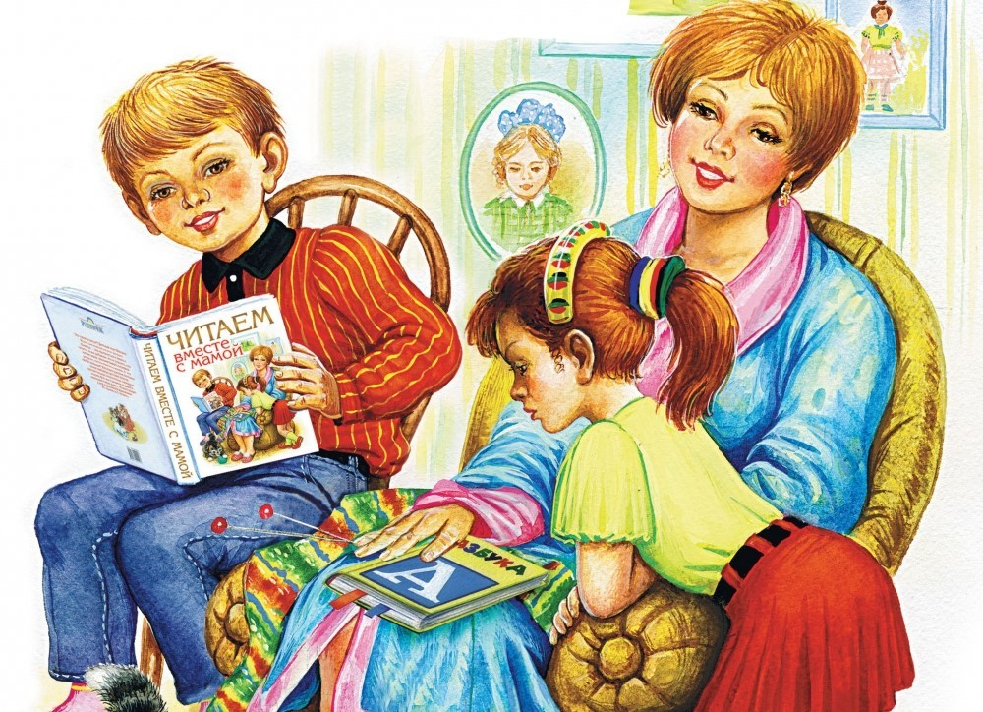

Одним из важнейших средств является художественное слово русского народа и талантливых авторов. У каждого народа свои сказки, и все они передают от поколения к поколению основные нравственные ценности: добро, дружбу, взаимопомощь, трудолюбие.

К старшему дошкольному возрасту дети уже знакомы со многими видами устного народного творчества, становятся популярны считалки, загадки, скороговорки, волшебные сказки (дети пересказывают, инсценируют, сами сочиняют).

Русские народные волшебные сказки, полные чудесного вымысла, драматических ситуаций, противостояния добра и зла, не только развлекают, радуют детей, но и закладывают основы нравственности. Пожалуй, самым ярким и любимым жанром для детей (да и для многих взрослых) остается народная сказка.

Особым древним жанром устного народного творчества являются былины, с которыми детей знакомим в старшем дошкольном возрасте. Содержание былин богато примерами для патриотического воспитания. (После прочтения былин, дети проявляют большой интерес к русским богатырям: они рассматривают иллюстрации, репродукции картин, рисуют богатырей, лепят их из пластилина, подражают им в игре).